Описание и фотографии опций для VOYAGER

Холодильник под задним сиденьем, 30 л.
Voyager 700 Cabin
Сохраните продукты свежими, а напитки прохладными с новой опцией для модели VOYAGER 700 Cabin – встроенным судовым холодильником. Объем холодильной камеры составляет 30 литров, что позволит вам без труда разместить там внушительный рацион.

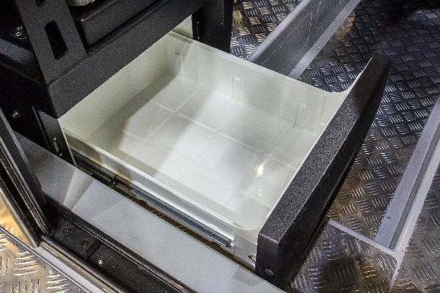

Мягкий салон Niroxx
Voyager 700 Cabin
Помимо всего прочего, обивка Niroxx очень мягкая и приятная на ощупь - на таких креслах и диванах весьма приятно сидеть. Она добавит в салон комфорта и уюта и позволит чувствовать себя почти как дома.
Новая обивка из чрезвычайно прочного материала, предназначенного для интенсивного использования. Ткань водонепроницаемая, огнестойкая и износостойкая - она прослужит вам очень долго. Она также не требовательна в уходе и легко моется.

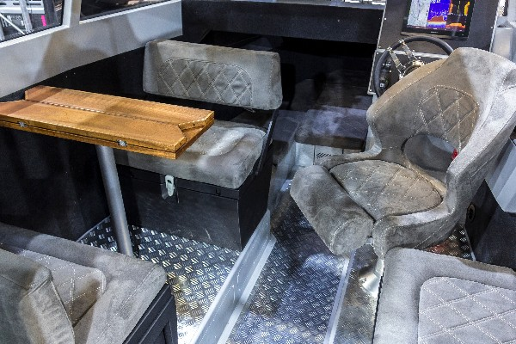

Кормовая якорная лебедка
Voyager 700 Cabin, Voyager 700 Open
В Скандинавии практически не пользуются носовыми якорными лебедками, отдавая предпочтение кормовым лебедкам. Это удобная опция для стоянки возле берега. Лебедка имеет скрытую установку в левый кормовой рундук-ступень.
Примечание: при установке кормовой якорной лебедки, нельзя поставить дополнительный транец.

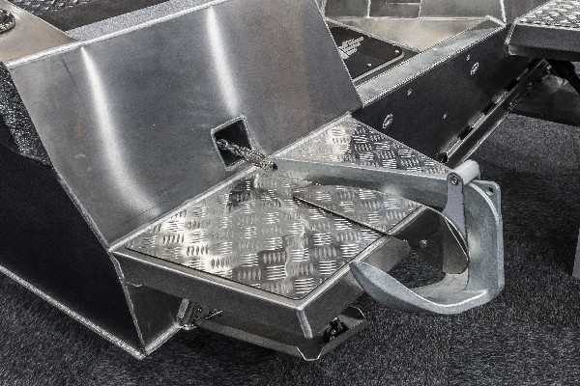

Форточки в боковом остеклении
Voyager 700 Cabin
Долгожданная опция, значение которой сложно переоценить. Создана для комфорта и улучшенной вентиляции салона.

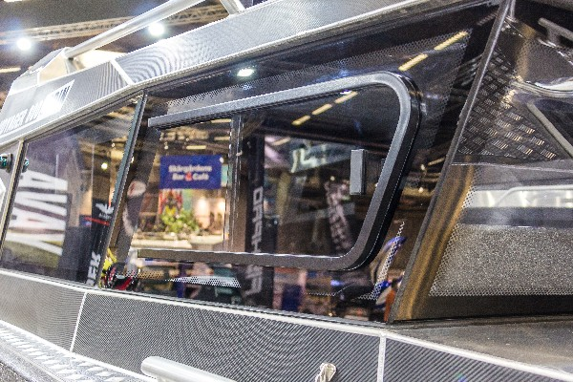

Напольное покрытие ЭВАДЕК
Voyager 700 Cabin
Покрытие обладает стойкостью к ультрафиолетовым лучам, бензину и дизельному топливу, имеет эстетичный и приятный внешний вид.
Одно из основных преимуществ данного покрытия заключается в том, что оно не нагревается на солнце!
Обладает амортизирующими свойствами.
Данным материалом можно отделать пол в кокпите, кормовую и носовую палубу.

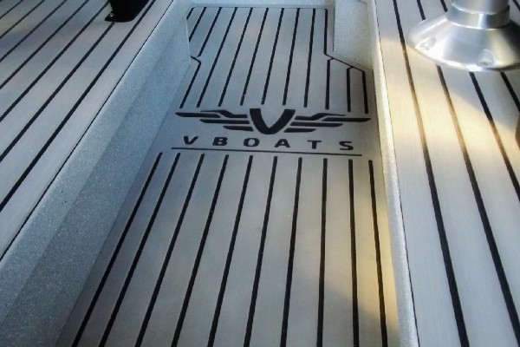

Напольное покрытие Квинтет
Voyager 700 Cabin
Алюминиевое покрытие, созданное для дополнительной устойчивости. Поверхность с насечкой дает возможность ему обеспечить надежное сцепление. Алюминиевый пол легко моется, а еще он очень практичный и прочный.
Данным материалом можно отделать пол в кокпите, кормовую и носовую палубу.

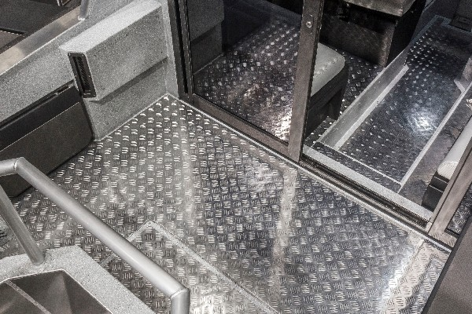

Покрытие EVA
Voyager 700 Cabin
Покрытие EVA имеет микропористую структуру, за счёт этого, материал обладает амортизирующими свойствами, он мягок, но также обладает отличной износостойкостью. Покрытие обладает стойкостью к ультрафиолетовым лучам, бензину и дизельному топливу, имеет эстетичный внешний вид.
Данным материалом можно отделать кормовую и носовую палубу.

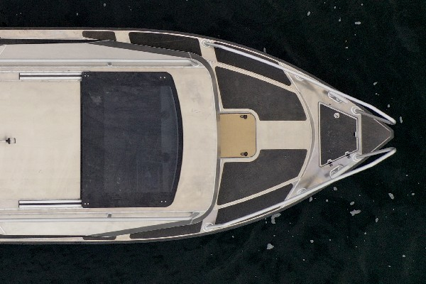

Виниловое покрытие
Voyager 700 Cabin
Морское виниловое покрытие хорошо отталкивает влагу и не выцветает под лучами яркого солнца. Износостойкое, не боится ударов, царапин и противостоит скольжению. Не впитывает воду, благодаря чему не разбухает и не гниет. Самоклеящееся покрытие. Красивое и прочное, оно легко укладывается и не требует к себе особого внимания.
Данным материалом можно отделать пол в кокпите.

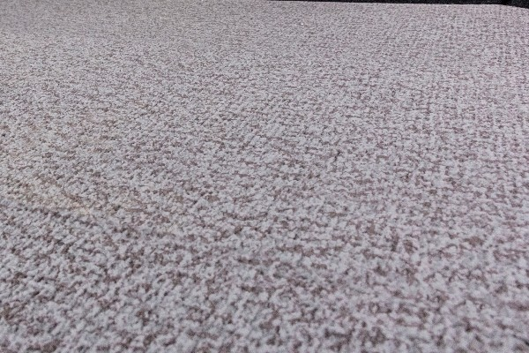

Напольное покрытие Ковролин
Voyager 700 Cabin
Преимущества морского ковролина: устойчивость к ультрафиолету, низкая задержка воды, влагоустойчивость, высокая прочность, не гниет, препятствует появлению грибка в условиях повышенной влажности. Благодаря этим преимуществам он прослужит вам очень долго.
Ковролин съемный – его можно отстегнуть и помыть. Можно установить поверх накладок из квинтета.

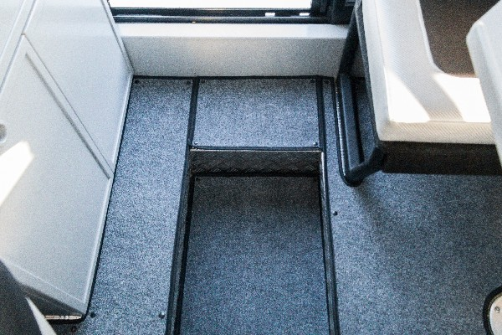

Носовой V-образный рундук
Voyager 700 Open
Удобство для больших компаний - дополнительные места, где можно посидеть с друзьями.

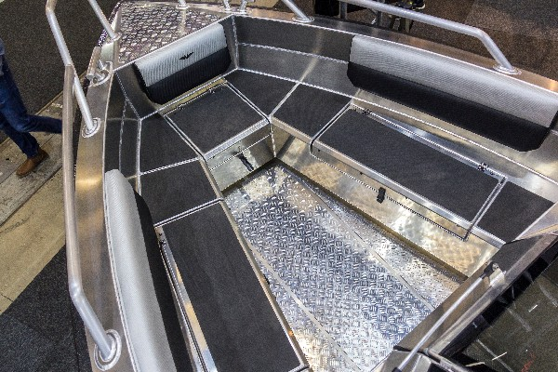

Мягкие накладки на V-образный рундук в носу
Voyager 700 Open
Если у вас большая компания, которая любит комфорт и удобство, мягкие накладки станут идеальным вариантом — это дополнительное место для отдыха, где можно расслабиться и пообщаться.

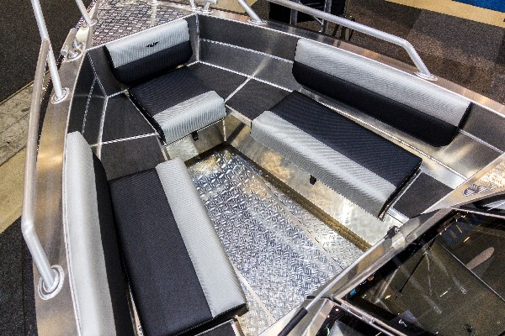

Мягкий салон в кокпите
Voyager 700 Open
Мягкий салон в кокпите - незаменимая вещь для любителей комфорта. Подушки в углах пристегиваются к спинке для удобного выхода из лодки.

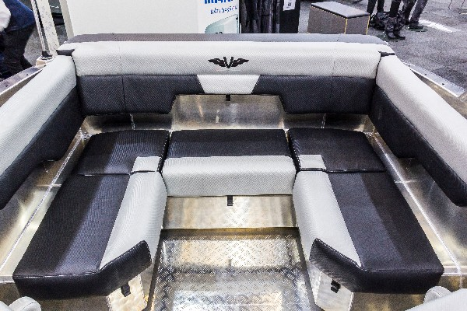

Стеклоочистители лобового стекла ROCA
Voyager 700 Open
ROCA — это шведская компания, основанная в 1976 году. Качество их продукции проявляется как в материалах, так и в дизайне. Благодаря постоянному совершенствованию и тщательному тестированию, они производят продукцию, которая будет служить год за годом.

